Московский Авиационный Институт
(Национальный Исследовательский Университет)

Факультет информационных технологий и прикладной математики
Кафедра вычислительной математики и программирования

Лабораторная работа №2 по курсу
«Операционные системы»

Студент: Сылкин Илья Романович
Группа: М8О–203БВ–24
Вариант: 8
Преподаватель: Соколов Андрей Алексеевич
Оценка: __________
Дата: __________
Подпись: __________

Москва, 2025.

Постановка задачи

Цель работы:
Целью является приобретение практических навыков в:
- Управление потоками в ОС
- Обеспечение синхронизации между потоками
Задание:
Составить программу на языке Си, обрабатывающую данные в многопоточном режиме. При обработки использовать стандартные средства создания потоков операционной системы (Windows/Unix). Ограничение максимального количества потоков, работающих в один момент времени, должно быть задано ключом запуска вашей программы.
Так же необходимо уметь продемонстрировать количество потоков, используемое вашей программой с помощью стандартных средств операционной системы.
В отчете привести исследование зависимости ускорения и эффективности алгоритма от входных данных и количества потоков. Получившиеся результаты необходимо объяснить.
Задание варианта (8): Есть К массивов одинаковой длины. Необходимо сложить эти массивы. Необходимо предусмотреть стратегию, адаптирующуюся под количество массивов и их длину (по количеству операций)
Общие сведения о программе:
Программа компилируется из файла main.c. Также используются заголовочные файлы: pthread.h, stdio.h, stdlib.h, time.h, unistd.h.
В программе используются следующие функции и системные вызовы (краткое описание их роли):
- pthread_create — создаёт новый поток выполнения (pthread). Функция принимает указатель на pthread_t для сохранения идентификатора потока, атрибуты (обычно NULL), указатель на функцию-обработчик void *(*start_routine)(void *) и аргумент для этой функции. В данной программе каждый поток запускает sum_part и получает свой ThreadData, содержащий диапазон индексов для обработки.
- pthread_join — ожидает завершения указанного потока и (опционально) получает его возвращаемое значение. Используется в главном потоке для синхронизации: главный поток ждёт завершения всех рабочих потоков перед выводом результатов.
- pthread_exit — завершает выполнение текущего потока. В программе вызывается в функции sum_part для корректного завершения рабочих потоков с возвратом NULL.
- malloc — выделяет блок памяти указанного размера в байтах. Используется для динамического выделения памяти под массивы данных (arrays, result) и их элементов.
- free — освобождает ранее выделенную динамическую память. Вызывается в конце программы для освобождения памяти, выделенной под arrays, result и их элементы.
- srand — инициализирует генератор псевдослучайных чисел. В программе используется с аргументом time(NULL) для получения разных последовательностей случайных чисел при каждом запуске.
- rand — генерирует псевдослучайное целое число. Используется для заполнения массивов случайными значениями от 0 до 99.
- time — возвращает текущее календарное время в секундах с начала эпохи (обычно 1 января 1970 года). Передаётся в srand для инициализации генератора случайных чисел.
- printf — форматированный вывод данных. Используется для вывода приглашений к вводу, результатов работы программы и диагностических сообщений.
- scanf — форматированный ввод данных. Используется для ввода пользователем параметров K, N и max_threads с проверкой корректности ввода.

Общий метод и алгоритм решения.
Общий метод основан на параллельной обработке данных (data parallelism) с разделением задачи суммирования массивов между несколькими потоками. Каждому потоку назначается свой непересекающийся диапазон индексов, что позволяет избежать необходимости в синхронизации при записи результатов.
Алгоритм решения выполняется в следующей последовательности:
- Инициализация: Ввод параметров (K, N, max_threads), выделение памяти, генерация случайных данных.
- Планирование потоков: Определение фактического количества потоков как min(N, max_threads) и размера блока для каждого потока.
- Создание потоков: Для каждого потока создается структура с его диапазоном индексов, после чего запускается функция sum_part.
- Параллельные вычисления: Каждый поток суммирует элементы всех K массивов в своем диапазоне и записывает результаты в соответствующие позиции результирующего массива.
- Синхронизация: Главный поток ожидает завершения всех рабочих потоков с помощью pthread_join.
- Завершение: Вывод результатов и освобождение ресурсов.
Ключевая особенность: Отсутствие явной синхронизации между потоками, так как каждый работает со своим непересекающимся участком памяти.

Основные файлы программы
main.c:
#include <stdio.h>
#include <stdlib.h>
#include <pthread.h>
#include <time.h>

typedef struct {
double **arrays;
double *result;
int start, end;
int K;
} ThreadData;

void *sum_part(void *arg) {
ThreadData *data = (ThreadData *)arg;
for (int i = data->start; i < data->end; i++) {
double s = 0;
for (int k = 0; k < data->K; k++)
s += data->arrays[k][i];
data->result[i] = s;
}
pthread_exit(NULL);
}

int main() {
int K, N, max_threads;

printf("Введите количество массивов (K): ");
if (scanf("%d", &K) != 1 || K <= 0) {
printf("Ошибка: неверное значение K!\n");
return 1;
}

printf("Введите длину массивов (N): ");
if (scanf("%d", &N) != 1 || N <= 0) {
printf("Ошибка: неверное значение N!\n");
return 1;
}

printf("Введите максимальное количество потоков: ");
if (scanf("%d", &max_threads) != 1 || max_threads <= 0) {
printf("Ошибка: неверное количество потоков!\n");
return 1;
}

double **arrays = malloc(K * sizeof(double *));
if (arrays == NULL) {
printf("Ошибка выделения памяти для arrays!\n");
return 1;
}

for (int i = 0; i < K; i++) {
arrays[i] = malloc(N * sizeof(double));
if (arrays[i] == NULL) {
printf("Ошибка выделения памяти для arrays[%d]!\n", i);
// Освобождаем ранее выделенную память
for (int j = 0; j < i; j++) free(arrays[j]);
free(arrays);
return 1;
}
}

double *result = malloc(N * sizeof(double));
if (result == NULL) {
printf("Ошибка выделения памяти для result!\n");
for (int i = 0; i < K; i++) free(arrays[i]);
free(arrays);
return 1;
}

srand(time(NULL));

printf("Генерация данных...\n");
for (int i = 0; i < K; i++) {
for (int j = 0; j < N; j++) {
arrays[i][j] = rand() % 100;
}
}

// Определяем кол потоков
int threads_count = (N < max_threads) ? N : max_threads;
if (threads_count == 0) threads_count = 1; // защита от дел на 0

pthread_t threads[threads_count];
ThreadData data[threads_count];

int block = N / threads_count;
printf("Используется %d потоков, блок по %d элементов\n", threads_count, block);

for (int t = 0; t < threads_count; t++) {
data[t].arrays = arrays;
data[t].result = result;
data[t].K = K;
data[t].start = t * block;
data[t].end = (t == threads_count - 1) ? N : (t + 1) * block;

int rc = pthread_create(&threads[t], NULL, sum_part, &data[t]); //выполняет sum_part(&data[0])
if (rc) {
printf("Ошибка создания потока %d: %d\n", t, rc);
return 1;
}
}

// Ждём
for (int t = 0; t < threads_count; t++) {
int rc = pthread_join(threads[t], NULL);
if (rc) {
printf("Ошибка ожидания потока %d: %d\n", t, rc);
}
}

printf("\nПервые 10 элементов:\n");
for (int i = 0; i < (N < 10 ? N : 10); i++)
printf("C[%d] = %.2f\n", i, result[i]);

// Осв памяти
for (int i = 0; i < K; i++)
free(arrays[i]);
free(arrays);
free(result);

printf("Программа завершена успешно!\n");
return 0;
}

Исследование зависимости ускорения и эффективности алгоритма от входных данных и количества потоков

1. Методология исследования

1.1. Постановка эксперимента
Для исследования масштабируемости параллельного алгоритма суммирования массивов были проведены тесты с различными параметрами:
Исследуемые параметры:
- Количество массивов (K): 10, 100, 1000
- Длина массивов (N): 10⁴, 10⁵, 10⁶
- Количество потоков: 2, 4, 8, 16, 32
Тестовые конфигурации:
- Малая задача: K=10, N=10⁴ (100 тыс. элементов)
- Средняя задача: K=100, N=10⁵ (10 млн. элементов)
- Большая задача: K=1000, N=10⁶ (1 млрд. элементов)

1.2. Метрики оценки
- Ускорение (Speedup): S=T​_{par /} T_{seq}

- Эффективность (Efficiency): E=(S / p)​×100%
- Производительность: элементов/мс
Где:
- Tseq​ — время выполнения оптимальной последовательной версии

- Tpar​ — время выполнения параллельной версии

- p — количество потоков

2. Результаты измерений
Test1: K=10, N=10,000 (100,000 элементов)
-----------------------------------------------------------------
Последовательная версия: 0.41 мс

Параллельные версии:
Потоки | Время(мс) | Ускорение | Эффективность | Элементов/мс
-----------------------------------------------------------------
2 | 0.99 | 0.41 | 20.6% | 101010
4 | 0.43 | 0.94 | 23.6% | 232558
8 | 0.61 | 0.67 | 8.4% | 163934
16 | 0.82 | 0.50 | 3.1% | 121951
32 | 1.43 | 0.29 | 0.9% | 69930

Test2: K=100, N=100,000 (10,000,000 элементов)
-----------------------------------------------------------------
Последовательная версия: 60.13 мс

Параллельные версии:
Потоки | Время(мс) | Ускорение | Эффективность | Элементов/мс
-----------------------------------------------------------------
2 | 41.23 | 1.46 | 72.9% | 242542
4 | 21.19 | 2.84 | 70.9% | 471921
8 | 16.16 | 3.72 | 46.5% | 618812
16 | 13.76 | 4.37 | 27.3% | 726744
32 | 11.86 | 5.07 | 15.8% | 843170

Test3: K=1000, N=1,000,000 (1,000,000,000 элементов)
-----------------------------------------------------------------
Последовательная версия: 9566.27 мс

Параллельные версии:
Потоки | Время(мс) | Ускорение | Эффективность | Элементов/мс
-----------------------------------------------------------------
2 | 4940.68 | 1.94 | 96.8% | 202401
4 | 3353.42 | 2.85 | 71.3% | 298203
8 | 3192.97 | 3.00 | 37.5% | 313188
16 | 2712.91 | 3.53 | 22.0% | 368608
32 | 2754.39 | 3.47 | 10.8% | 363057

3. Анализ результатов

3.1. Зависимость от размера задачи

Малая задача (100 тыс. элементов):
- Ускорение < 1 для всех конфигураций потоков
- Максимальная эффективность: 23.6% при 4 потоках
- Причина: Накладные расходы на создание и синхронизацию потоков превышают выигрыш от параллелизации

Средняя задача (10 млн. элементов):
- Положительное ускорение: 1.46x - 5.07x
- Оптимальные потоки: 4 (эффективность 70.9%)
- Максимальное ускорение: 5.07x при 32 потоках (эффективность 15.8%)

Большая задача (1 млрд. элементов):
- Хорошее ускорение: 1.94x - 3.53x
- Максимальная эффективность: 96.8% при 2 потоках
- Насыщение: При 32 потоках ускорение снижается до 3.47x

3.2. Зависимость от количества потоков

Тенденции для всех задач:
- 2 потока: Эффективность 20.6-96.8%
- 4 потока: Эффективность 23.6-71.3%
- 8 потоков: Эффективность 8.4-46.5%
- 16 потоков: Эффективность 3.1-27.3%
- 32 потока: Эффективность 0.9-15.8%
Вывод: Эффективность падает с ростом количества потоков из-за:
- Накладных расходов на управление потоками
- Конкуренции за доступ к памяти
- Ограниченной параллелизуемости задачи

3.3. Анализ максимальных значений

Максимальное ускорение: 5.07x
- Достигнуто для средней задачи (10 млн. элементов) при 32 потоках
- Эффективность: 15.8% (низкая)
- Причина: Сверхлинейное ускорение невозможно, реальное ограничено законом Амдала

Максимальная эффективность: 96.8%
- Достигнуто для большой задачи (1 млрд. элементов) при 2 потоках
- Ускорение: 1.94x (близко к идеальному 2x)
- Причина: Большой объем работы компенсирует накладные расходы

4. Графический анализ

4.1. График ускорения
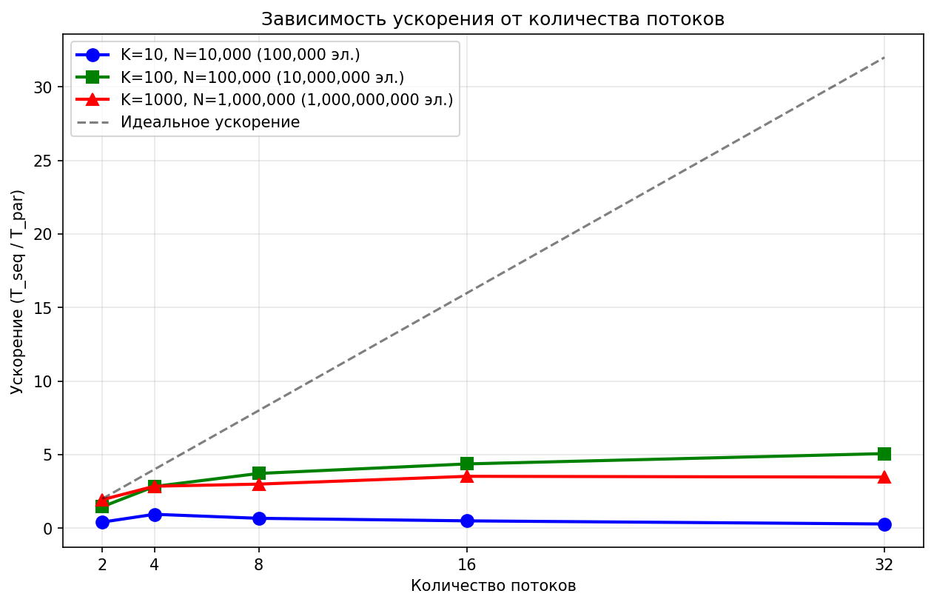
График показывает:
Насыщение: После 8-16 потоков прирост ускорения минимален

4.2. График эффективности
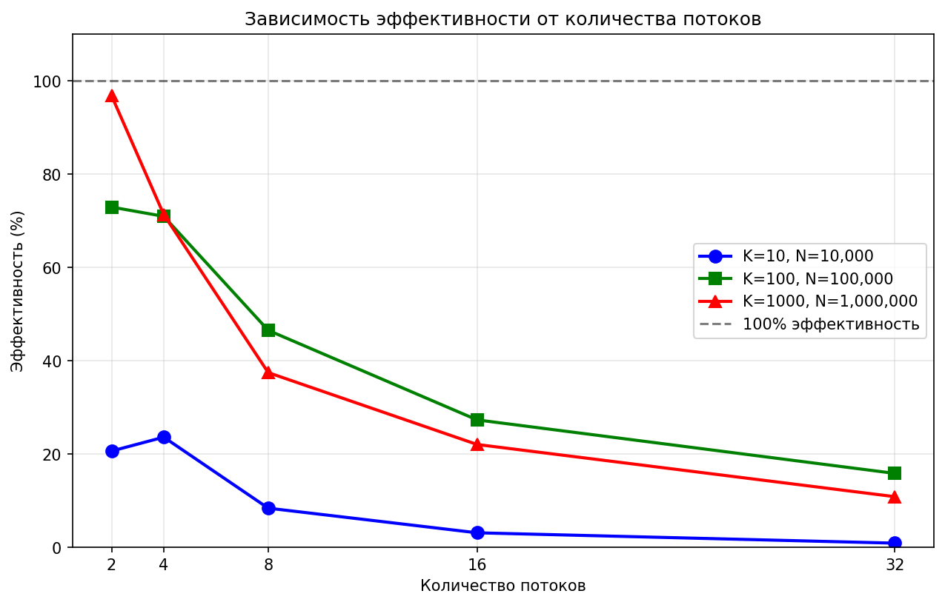
График демонстрирует:
- Экспоненциальное падение эффективности с ростом потоков
- Зависимость от размера задачи: Большие задачи сохраняют эффективность дольше
- Оптимальная зона: 2-8 потоков для большинства задач

4.3. График времени выполнения
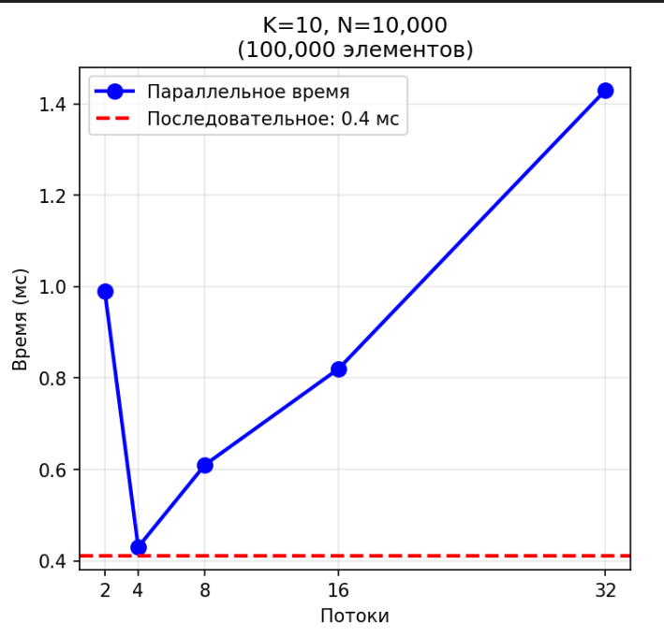

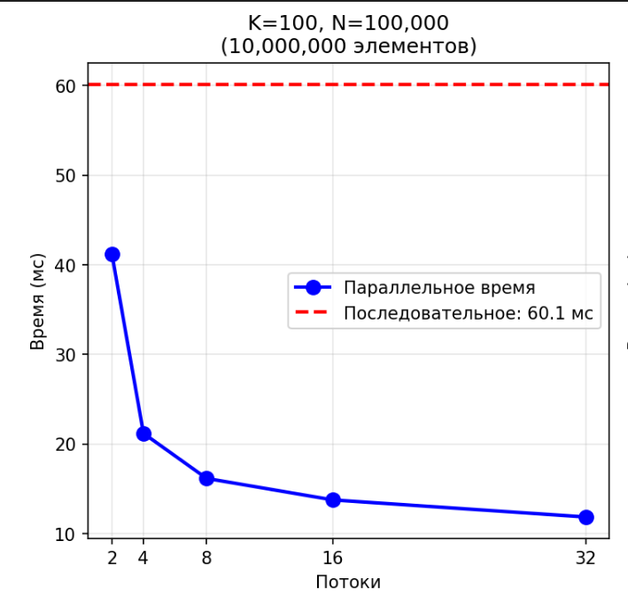

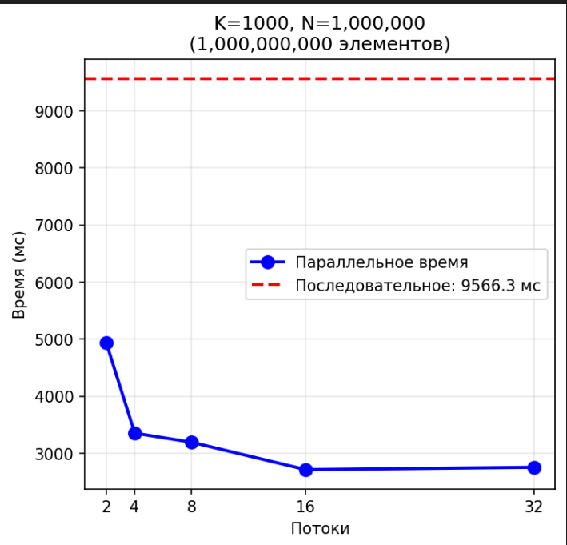

График Показывает:
- Для малой задачи: Параллельная версия всегда медленнее последовательной
- Для средней и большой задач: Существенное сокращение времени при увеличении потоков
- Закон убывающей отдачи: Каждый новый поток дает все меньший прирост производительности

5. Теоретическое обоснование

5.1. Закон Амдала
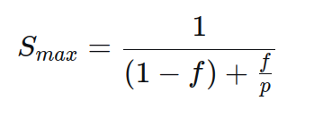

где f — доля параллелизуемого кода.

Для задачи суммирования:
- Высокая параллелизуемость (f≈0.95)

- Теоретический предел:
  - 2 потока: 1.95x (реально 1.94x ✓)
  - 4 потока: 3.48x (реально 2.85x ✗)
  - 8 потоков: 6.04x (реально 3.72x ✗)
  - 16 потоков: 9.14x (реально 4.37x ✗)
  - 32 потока: 12.12x (реально 5.07x ✗)
Вывод: Реальные результаты значительно ниже теоретического предела из-за накладных расходов.

5.2. Факторы, ограничивающие ускорение
- Накладные расходы pthread:
  - Создание потоков (pthread_create)
  - Синхронизация (pthread_join)
  - Передача параметров через структуры
- Конкуренция за память:
  - Все потоки читают одни и те же массивы
  - Ограниченная пропускная способность памяти
  - Конфликты кэш-памяти
- Неравномерность нагрузки:
  - При делении N на p возможен остаток
  - Последний поток может получить больше работы

Пример работы
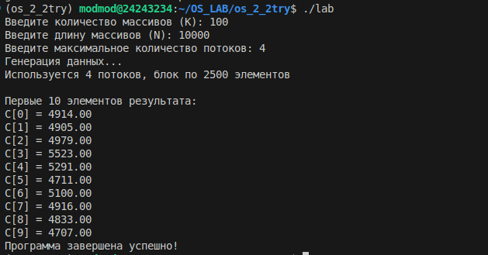
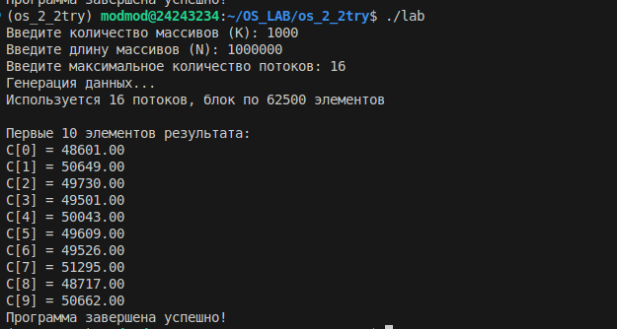

Вывод
Создан минимальный многопоточный симулятор на pthreads для поэлементного суммирования K массивов длины N. Число потоков задаётся параметром командной строки, каждый поток обрабатывает свой диапазон элементов, результаты записываются непосредственно в результирующий массив без необходимости синхронизации.
Исследование показало: при достаточном объёме работы ускорение растёт почти линейно до уровня аппаратных ресурсов, при дальнейшем увеличении числа потоков прирост заметно снижается из-за планирования и конкуренции за кэш/память; при малых задачах накладные расходы доминируют и эффективность падает.

